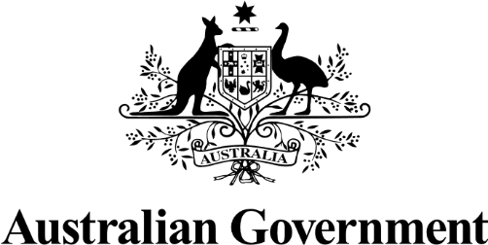
Filipino


Manatiling protektado laban sa COVID-19

  - Ang COVID-19 ay nasa komunidad pa rin. Maaaring magsanhi ito ng malubhang pagkakasakit sa ilang taong may kapansanan.
Ibinabahagi ng mga taong may kapansanan kung bakit
sila nabakunahan at kung paano sila nananatiling ligtas
sa COVID sa: disabilitygateway.gov.au/COVIDstories

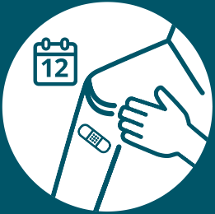
Mapoprotektahan mo ang iyong sarili sa pamamagitan ng pagkuha ng bakuna laban sa COVID-19. Karamihan sa mga nasa hustong gulang ay maaaring makakuha ng booster dose tuwing 12 buwan.

Upang matulungan kang magpasya kung dapat kang kumuha ng isa pang dosis ng bakuna para sa COVID-19, maaari kang makipag-usap sa iyong healthcare provider (tagapagbigay ng pangangalagang pangkalusugan).
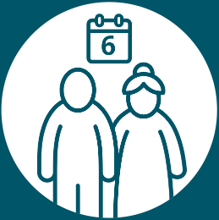
Inirerekomenda na ang ilang nasa hustong gulang ay kumuha ng booster dose kada 6 na buwan. Halimbawa, kung ikaw ay mahigit sa edad na 65 taon o may malubhang immunocompromise.

Maaari mo ring protektahan ang iyong sarili
sa pamamagitan ng pagiging COVID-safe (tumutupad sa mga pamamaraang ligtas sa COVID). Maaari kang manatili sa bahay kung masama ang iyong pakiramdam, maghugas ng mga kamay at magsuot ng mask.

Para sa karagdagang impormasyon, bisitahin ang Disability Gateway sa disabilitygateway.gov.au/covid19-support

